Broj: 222/26
Sarajevo, 15.05.2026. godine

PREDMET: Zahtjev za dostavu ponuda za nabavku i montažu dječijeg parka u osnovnoj školi „Tušanj“ u Tuzli

Poštovani dobavljači,

Nevladina organizacija Muslim Aid Association (u daljem tekstu: MAA) poziva dobavljače da dostave svoju ponudu za nabavku i montažu dječijeg parka u osnovnoj školi „Tušanj“ u Tuzli za potrebe projekta za 2025./26. godinu, a u skladu sa tehničkom specifikacijom koja je data u nastavku ovoga zahtjeva.

- Predmet poziva

  - Pozivom se obavlja izbor najpovoljnijeg dobavljača za za nabavku i montažu dječijeg parka u osnovnoj školi „Tušanj“ u Tuzli za potrebe projekta za 2025./26. godinu
  - Rok izvođenja radova je 30 dana od dana potpisivanja ugovora,
  - Mjesto radova je u u osnovnoj školi „Tušanj“ u Tuzli
  - Rok važenja ponude je 30 dana od dana podnošenja ponude za za nabavku i montažu dječijeg parka u osnovnoj školi „Tušanj“ u Tuzli

NAPOMENA DOBAVLJAČMA: SVI DOBAVLJAČ TREBAJU DA IZAĐU NA LICE MJESTA KAKO BI UZELI MJERE I ŠTO PRECIZNIJE DALI PONUDU ZA ZA NABAVKU I MONTAŽU DJEČIJEG PARKA.

Navedeno je potrebno je da bude u skladu sa opisom radova i opreme kako slijedi:
- Okvirna specifikacija

BR. | OKVIRNI OPIS SPRAVA |  | JED.  MJERE | KOLIČINA
1. | 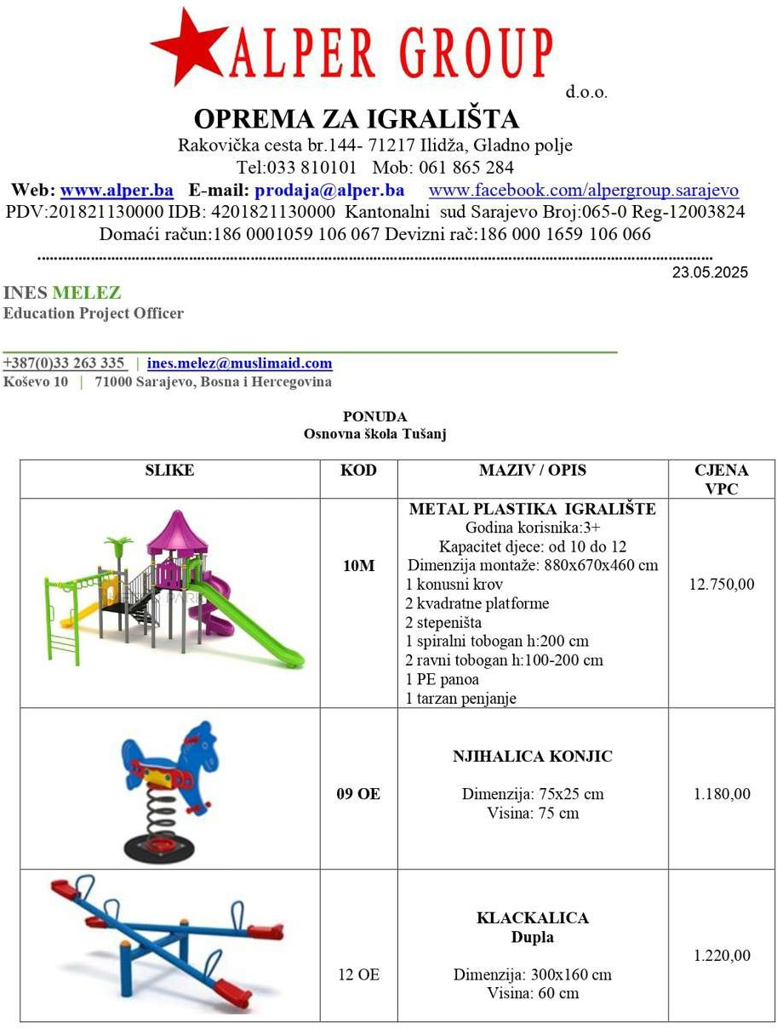 |  | kom. | 1
4 | NJIHALICA KONJ | Dimenzija: 75x25 cm  Visina: 75 cm | kom. | 1
 | 
 | KLACKALICA  Dupla | Dimenzija: 300x160 cm  Visina: 60 cm | kom. | 1
 | 
 | KANTA | Dimenzija: 50x70 cm | kom. | 1
 | 
 | KLUPA | Dimenzija: 130x40 cm  Visina: 40 cm | kom | 1
 | 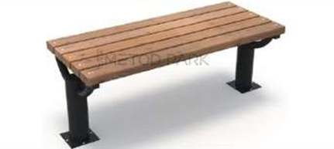
 | TRANSPORT I MONTAŽA |  | Kom. | 1
 | Transport sprava i montaža na zemljanu podlogu

- Priprema i dostavljanje ponuda

  - Dobavljač snose sve troškove vezane za pripremu i dostavljanje njihovih ponuda. Kupac nije odgovoran snositi niti jedan dio troškova pripreme i dostavljanja ponuda.

  - Prilikom pripreme ponude ponuđač se mora pridržavati uslova i teksta javnog poziva. Ponuđač ne smije mijenjati ili nadopunjavati tekst dokumentacije. Ponuda mora da čini cjelinu isprintanu na format papira A4. Cijeli tekst koji sadrži ponuda mora biti jasan i vidljiv. Dobavljač su dužni dostaviti original dokumente skenirane.

  - Ponuda koju dostavljaju dobavljač mora sadržavati najmanje:
- Finansijska ponuda dobavljača,
- Porezni i identifikacijski broj poslovnog subjekta,
- Rješenja o upisu u sudski registar ili aktuelni izvod iz sudskog registra ili drugi odgovarajući dokument iz kojeg je vidljivo da je registrovan za obavljanje tražene djelatnosti,
- Garancija na kvalitet radova od minumun 12 mjeseci.
- Najmanje tri reference u pisanom obliku i referens lista u zadnje dvije godine.
- Bilans stanja i bilans uspjeha za 2025. godinu.
- Izjava da ponuda važi 30 dana.
- Dodatne pogodnosti koje nudi dobavljač.

  - Ponuda se dostavlja poštom ili lično na adresu: Muslim Aid Association Association, Koševo 10, 71000 Sarajevo, sa naznakom „Dostava ponude za nabavku i montažu dječijeg parka u osnovnoj školi „Tušanj“ u Tuzli. Na koverti mora biti naznačen naziv i adresa ponuđača ponude.

  - Dopune i izmjene ponude

Dobavljač mogu izmjeniti ili dopuniti svoje ponude prije isteka roka za dostavljanjem ponuda. Izmjene i dopune se dostavljaju na isti način kao i osnovna ponuda sa obaveznom naznakom da se radi o izmjeni ili dopuni ponude. Ponuđač može u istom roku odustati od svoje ponude na način što će dostaviti pisanu izjavu o odustajanju na javnom pozivu.

  - Rok za dostavljanje ponuda

Rok za dostavljanje ponuda je 22.05.2026. godine do 12:00 sati. Otvaranje ponuda izvršit će se nakon isteka roka za dostavljanje ponuda u prostorijama kupca. Komisija za sprovođenje poziva za ponudu će sve prispjele ponude provjeriti i analizirati, te o najpovoljnijoj izabranoj ponudi obavijestiti sve učesnike koji dostave svoje ponude.

  - Kriterij dodjele ugovora
Ugovor će biti dodjeljen ponuđaču koji zadovolji najoptimalniji odnos između kapaciteta i kvaliteta radova i cijene istih. Vrlo važan parametar prilikom odabira ponuđača biti će i referens lista. Kriterij za odabir ponude neće biti zasnovan isključivo na parametru koji se tiče ponuđene cijene. Nakon toga dobavljač će biti obavješteni o odluci kupca o rezultatu javnog poziva najkasnije do 26.05.2026. godine. Svi dobavljač biti će obaviješteni o rezultatima tendera putem e-maila. Sa odabranim ponuđačem kupac će potpisati ugovor.
Format prijave dobavljača
Osnovni kriterij
Da biste se kvalificirali kao dobavljač, morate biti u mogućnosti odgovoriti "Da" na sve osnovne kriterije. Nakon što prođete osnovne kriterije dobit ćete ocjenu prema kriterijima sposobnosti i komercijalnosti.
Osnovna pravila i uslovi prijavljivanja
1 |  | Ponuđač se slaže sa pravilima Muslim Aid Association (navedenima u nastavku). Ponuđač je dužan osigurati da osoblje i podizvođači za vrijeme trajanja ugovora poštuju obavezne pravilnike Muslim Aid Association:  1. Muslim Aid Association globalna zaštita privatnosti,  2. Muslim Aid Association politika protiv pranja novca i finansiranja terorizma,  3. Muslim Aid Association politika protiv podmićivanja i korupcije,  4. Muslim Aid Association politika protiv prevare | Da / Ne |  | Primjedbe
Poslovna podobnost
1 | Dobavljač je registrovano zakonito poduzeće ili registrirano za trgovanje i plaćanje poreza prema potrebi i za to nudi kopije relevantnih potvrda. |  | Da / Ne | Komentari
2 | Dobavljač osigurava da nije direktno ili indirektno uključen u terorizam ili financiranje terorizma ili da ima bilo kakve poslovne odnose s oružanim grupama ili vladama u bilo koje svrhe povezane s ratom. |  | Da / Ne | Komentari
3 | Dobavljač će u objektu u osnovnoj školi “Tušanj“ u Tuzli završiti sve radove najkasnije 30 dana od sklapanja ugovora. |  | Da / Ne | Komentari
4 | Dobavljač će ponuditi garanciju na kvalitet izvođenih radova od 12 mjeseci. |  | Da / Ne | Komentari
5 | Dobavljač izjavljuje da nije na državnoj crnoj listi ili listi sankcija |  | Da / Ne | Komentari

Opći podaci o dobavljaču
- Opće informacije

Naziv preduzeća:
Ime kontakt osobe:
Telefon: |  | Fax:
Email: |  | Matična kompanije (ukoliko postoji):
Glavna adresa: | Registrovana adresa: |  | Adresa plaćanja
Registracijski broj: |  | Porezni broj:
Pravni status (jedini vlasnik/partnerstvo/kompanija)
Godina registracije: |  | Godišnji promet:
- Molimo navedite detalje o tipu vaše kompanije (dobavljač, distributer, izvođač radova itd.)

- Molimo navedite detalje o osnovnim proizvodima/uslugama kompanije.

- Navedite svoje zaposlenike koji bi bili uključeni u izvođenju radova, tj. dokaz o ljudskim resursima i potrebnom kapacitetu. Jedan zaposlenik trebao bi biti ključna kontakt osoba za Muslim Aid Association:
Ime i prezime | Pozicija | Uloga za MAA | Broj telefona | Email adresa

Kriterij sposobnosti obavljanja posla
Sva navedena pitanja treba prilagoditi, prema potrebi u skladu s kriterijima sposobnosti, navedenim u pozivu na tender
Kriterij | Odgovor dobavljača
Kvalitet
Dobavljač potvrđuje da može ispuniti zahtjeve (tehničke specifikacije) navedene u javnom pozivu. | Da ili Ne | Molimo detalje
Dobavljač potvrđuje da ispunjava kriterije i navedene u kriterijima ovoga javnog poziva? |  | Molimo detalje
Dobavljač je spreman pružiti detaljan opis aktivnosti u slučaju reklamacija i žalbe na radove ukoliko u garantnom periodu dođe do njih. | Da ili Ne | Komentar
Dobavljač potvrđuje da može završiti radove za odabranu školu u roku od 30 dana od potpisivanja ugovora. | Da ili Ne | Molimo detalje
Dobavljač potvrđuje da će dostaviti detaljan plan odvijanja radova u osnovnoj školi „Tušanj“ u Tuzli. | Da ili Ne | Molimo detalje
Dobavljač potvrđuje da će dostaviti kontakte najmanje tri prethodna klijenta sa podacima ne starijim od jedne godine. | Da ili Ne | Molimo detalje
Dobavljač potvrđuje da će dostaviti potvrdu o solventnosti iz banke. | Da ili Ne | Komentari
Dobavljač će dostaviti detaljnu cijenu po stavkama sa PDV-om, te će dostaviti pisanu potvrdu da će prihvatiti odredbe i uslove radova. | Da ili Ne | Komentari

Kapacitet dobavljača
- Detalji o usluzi koju namjeravate isporučiti s bilo kojim varijacijama/napomenama specifikacije ukoliko se usluga razlikuje.
Usluga | Prema specifikaciji? | Navedite sve napomene vezane za specifikacije
 | Da / Ne

- Broj godina relevantnog iskustva u pružanju sličnih usluga?

- Koliko brzo možete garantovati vrijeme odgovora na zahtjeve za ponudom?

- Koje je vaše standardno radno vrijeme i koje usluge nakon radnog vremena pružate u slučaju nužde?

- Detalji o svim pogodnostima ili dodatnim uslugama koje vaše preduzeće može ponuditi Muslim Aid Association u sklopu ugovora:

- Detalji o geografskoj pokrivenosti vašim robama i uslugama u zemlji ili izvan nje:

- Molimo navedite detalje o najmanje tri vaša klijenta kojima se Muslim Aid Association može obratiti (po mogućnosti nevladine organizacije):
Organizacija/preduzeće | Kontakt | Telefon | E-mail adresa | Detalji o kontaktu

Finansijska ponuda (Cijena)
- Navedite ovdje cijene uključujući PDV, isključivo u BAM. Navedite potpunu raspodjelu troškova, te eventualne popuste, gdje je relevatno.

- Možete li zadržati ove cijene tokom cjelokupnog vremena trajanja ugovora?

Da Ne

- Ukoliko ne, navedite koliko duge cijene mogu ostati neizmjenjene?

Mi, kao ponuđač, ovime potvrđujemo naše slaganje sa sljedećim:
- Tražene specifikacije
- Uslovi javnog poziva
- Muslim Aid Association uslovi i odredbe o kupovini
- Muslim Aid Association globalna politika zaštite privatnosti
- Muslim Aid Association politika protiv pranja novca i finansiranja terorizma,
- Muslim Aid Association politika protiv podmićivanja i korupcije,
- Muslim Aid Association politika protiv prevare
Sljedeći dokumenti i predmeti uključeni su u našu ponudu:
- Opći podaci o ponuđaču,
- Kriterij sposobnosti obavljanja posla,
- Kapacitet ponuđaču,
- Cjenovni prijedlog ponuđaču.
Potvrđujemo da Muslim Aid Association može razmotriti našu ponudu i garantujemo za ovdje date izjave.
Prihvatanje od strane ponuđaču:
…………………………………………………………………….

Potpis

…………………………………………………………………….
Ime

……………………………………………………………………..
Pozicija na poslu

……………………………………………………………………..
Kompanija

……………………………………………………………………...
Datum

